**3DCV&DL HW1**

r11922196林佑鑫

**Problem 1: Homography estimation**

**Screenshots:**

ImageA to ImageB with 4 correspondences:

match圖太大張，所以show result時我把長寬都縮成一半，才截得到兩邊對比，

只有在show result時有縮小，故不會影響數值的結果。

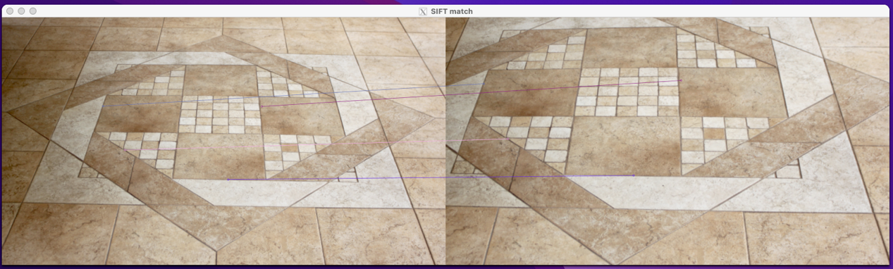

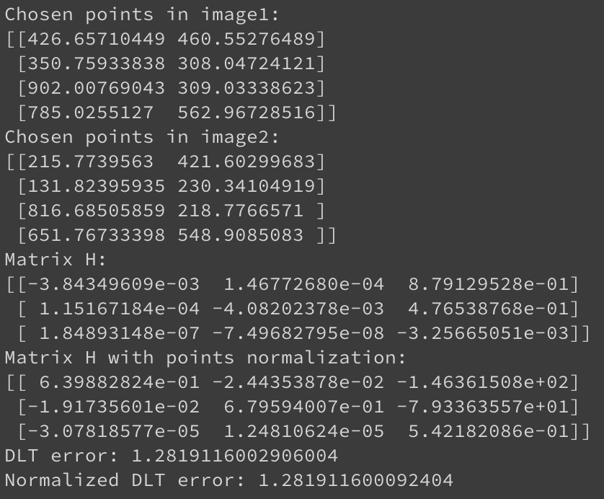

ImageA to ImageB with 8 correspondences:

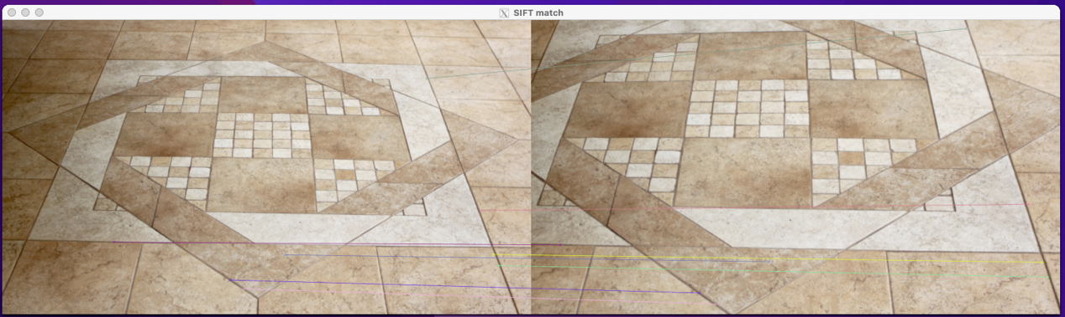  
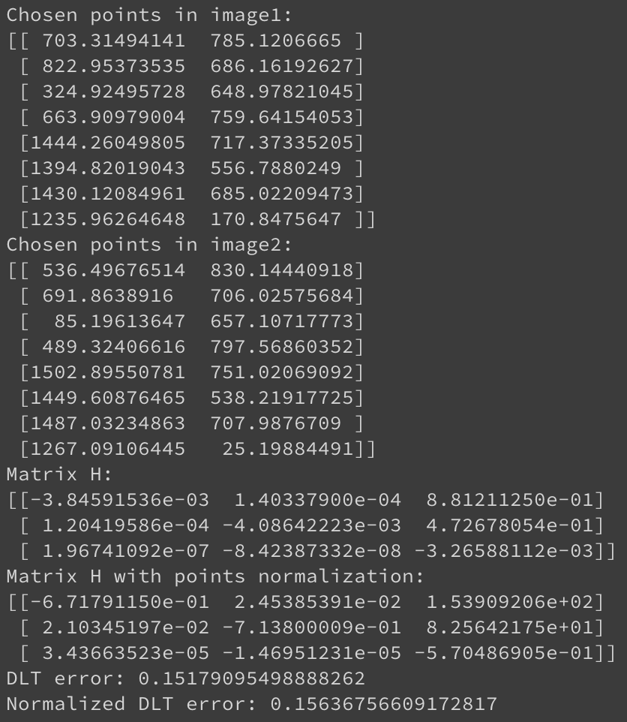

ImageA to ImageB with 20 correspondences:

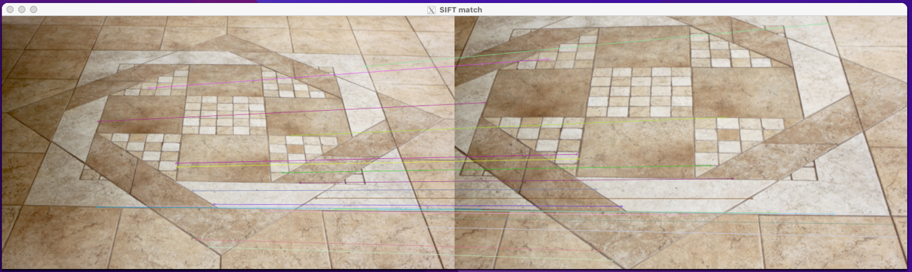

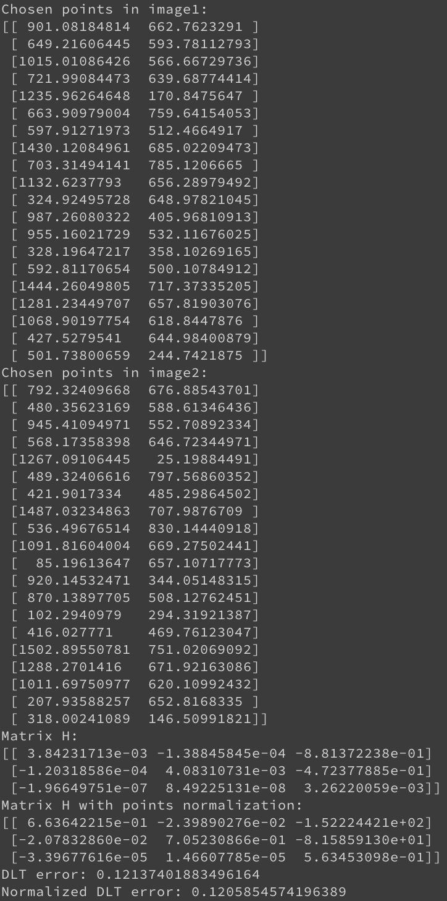

ImageA to ImageC with 4 correspondences:

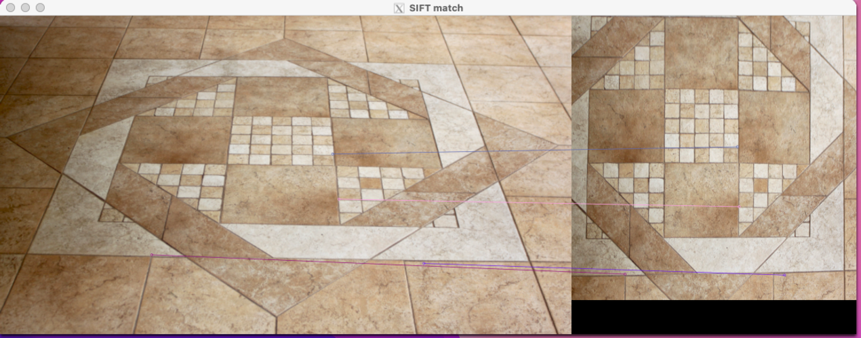

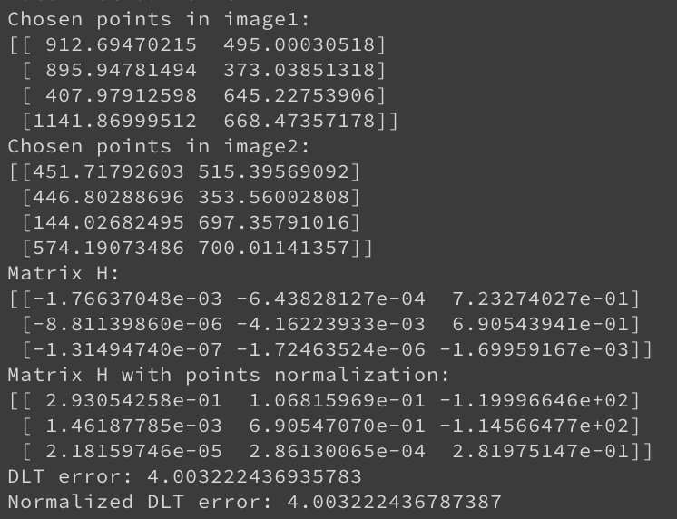

ImageA to ImageC with 8 correspondences:

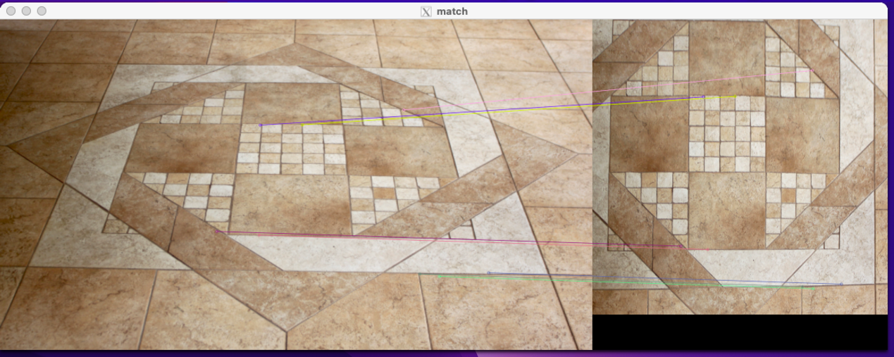

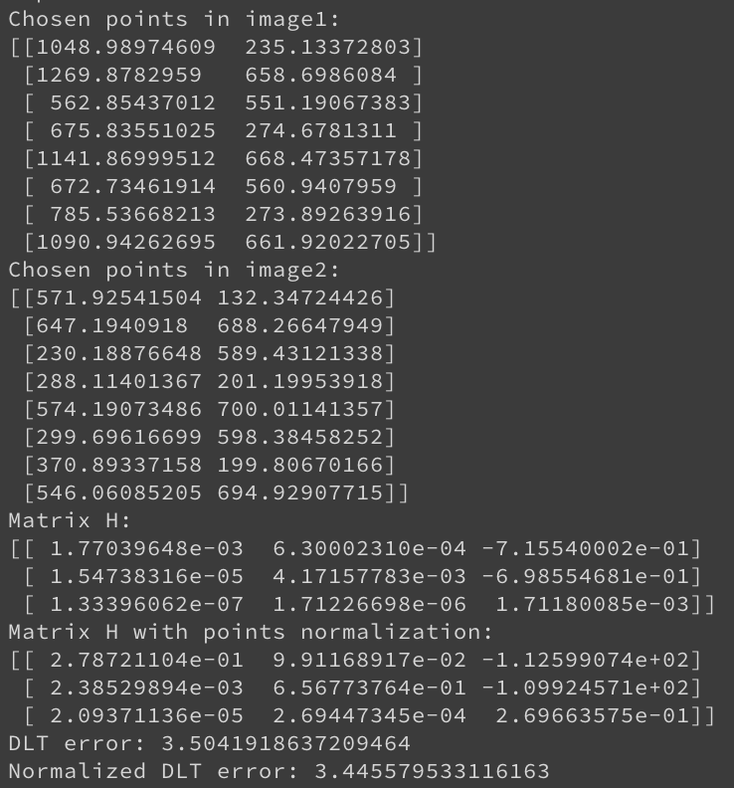

ImageA to ImageC with 20 correspondences:

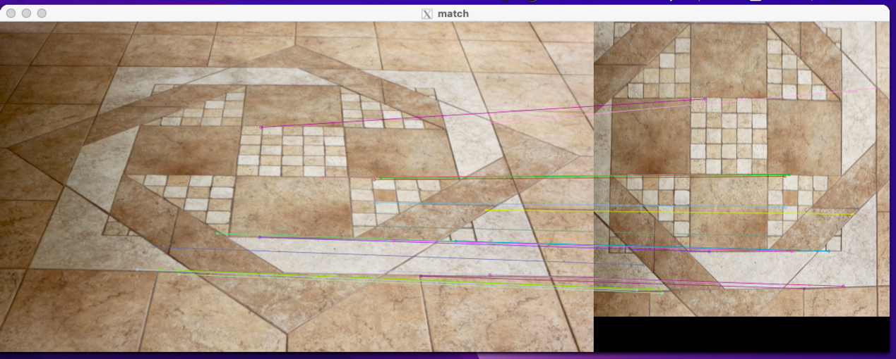

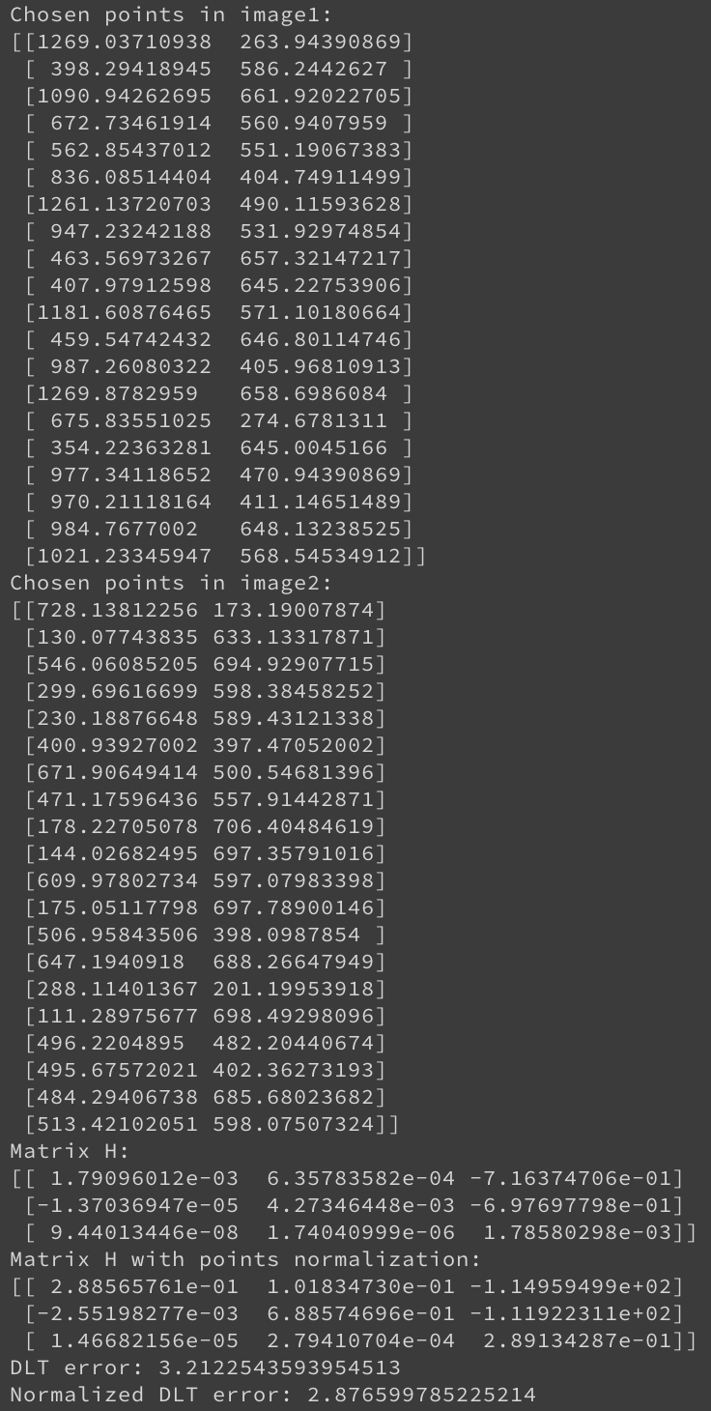

**Compare the errors:**

|  |  |  |  |
| --- | --- | --- | --- |
| ImageA to ImageB \ points | 4 | 8 | 20 |
| DLT | 1.2819116002906004 | 0.15179095498888262 | 0.12137401883496164 |
| Normalized DLT | 1.281911600092404 | 0.15636756609172817 | 0.1205854574196389 |

|  |  |  |  |
| --- | --- | --- | --- |
| ImageA to ImageC \ points | 4 | 8 | 20 |
| DLT | 4.003222436935783 | 3.5041918637209464 | 3.2122543593954513 |
| Normalized DLT | 4.003222436787387 | 3.445579533116163 | 2.876599785225214 |

**(Bonus):**

My method:

1. Sample k pairs: 首先留下good_matches中distance前50高的matches，再經由RANSAC，每次從裡面取k個點，求出H。對每個.npy裡的p_s，用H跟p_s與算出p_t_hat，再算出p_t_hat與真正的值p_t的norm2 distance，當這個distances值小於threshold = 1.5時這個點為inlier，算所有inlier的數量，若大於目前H所得到的inlier數量則更新H，共做N=100000次，最後inlier最多的極為最佳解H。
2. Normalize DLT: 先分別對points1, points2做normalize並得到transformation matrix T, T’，用normalized過的points1_norm, points2_norm做DLT得到H_hat，再照公式互相內積得到H。
3. DLT: 用講義中的方法，用k個matches的點得到A，再對A做SVD，V的最後一行(VH的最後一列)為h，再將h reshape成3X3 matrix。
4. Compute reprojection error with given GT pairs: 求出p_t(真實值)與p_t_hat(估測值)的norm2 distance，回傳error_vector供RANSAC判斷inlier，error是error_vector的sum為最後判斷之error大小。

Screenshot: correspondences of other local features:

我加入了ORB來做不同的feature matching

若match_method為ORB則將images都轉成灰階，用orb抓取特徵點並match後，sort取分數前50高的當作good_matches。

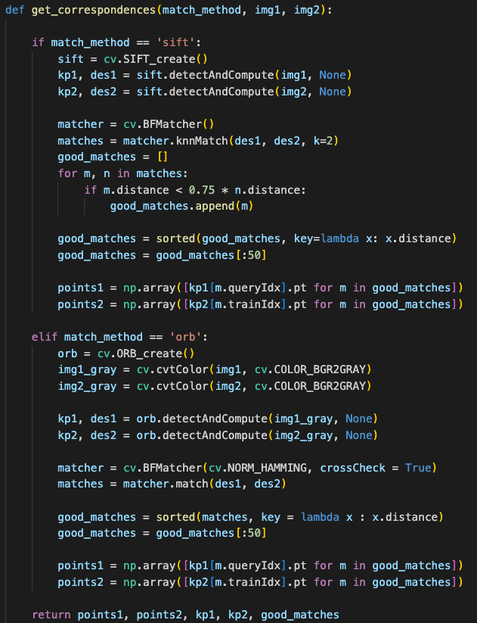  
下圖(上)為SIFT matches, (下)為ORB matches, 都是imageA to imageB with 4 correspondences

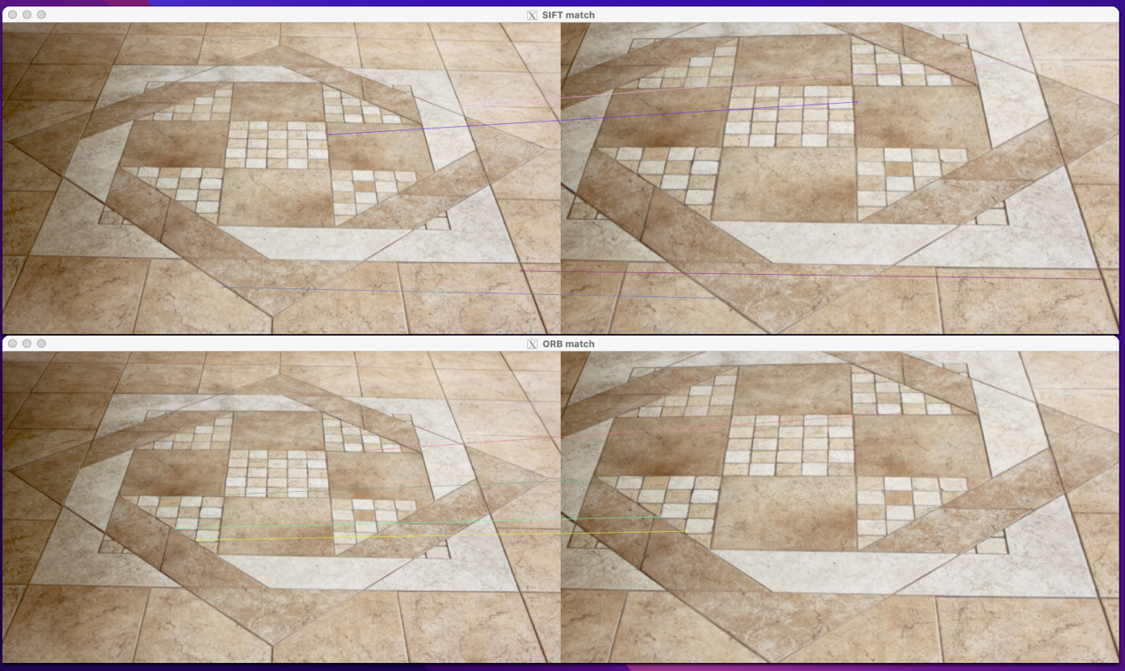

Experimental comparisons:

上面imageA to imageB with 4 correspondences的error table

|  |  |  |
| --- | --- | --- |
| imageA to imageB  4 correspondences | SIFT | ORB |
| DLT | 0.6053000048203058 | 9.659821530185646 |
| Normalized DLT | 0.6053000040596236 | 9.659821530508513 |

這邊SIFT的error跟第一題的error不同，因為RANSAC會隨機取不同的點，故error不同。

反覆測試多次之後發現，ORB的error幾乎都大於SIFT，不論是DLT或Normalized DLT。

不過剛好選到很多outliers的話SIFT的error還是有可能比ORB還要高，

下表是其中一次imageA to imageC with 4 correspondences的結果。

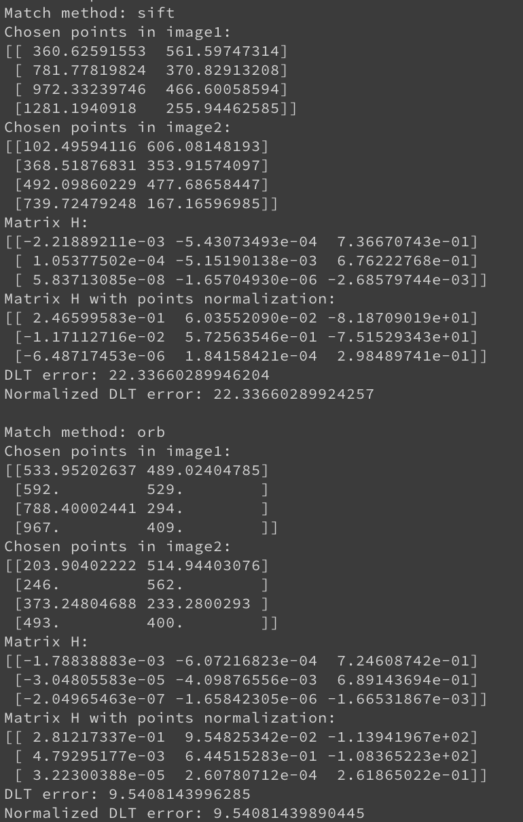

Error table:

|  |  |  |
| --- | --- | --- |
| imageA to imageC  4 correspondences | SIFT | ORB |
| DLT | 22.33660289946204 | 9.5408143996285 |
| Normalized DLT | 22.33660289924257 | 9.5408143989045 |

**Discussion:**interesting finding:

1. 對imageA to imageB來說，DLT與normalized DLT的error並沒有太大的差別，且互有高低，可能是因為.npy給的100個點數量不足。
2. imageA to imageB的outliers相對imageA to imageC的outliers數量相對少，因為後者的error浮動範圍更大，而前者error幾乎沒有太大的變化。

Difficulties I encountered:

1. 在imageA to imageC中有許多outliers，若選到這些match，則error容易飆超高，所以我嘗試用RANSAC來解決這個問題。
2. 但用RANSAC會碰到另一個問題，就是loop的次數N若不夠大，則error結果起伏很大，可能剛好都選到好matches或剛好都選到壞matches。欲使每次運算error值接近、則N必須設定一個相對大的數值，這使得運算時間大幅增加。

Insights I observe:  
1. 給定的matches數越多，error就越小，因為給定A的方程式越多、h就越準。

2. 照理來說，有做points normalization再做DLT error會較小。

**Problem 2: Document Rectification:**

**The input document image:**

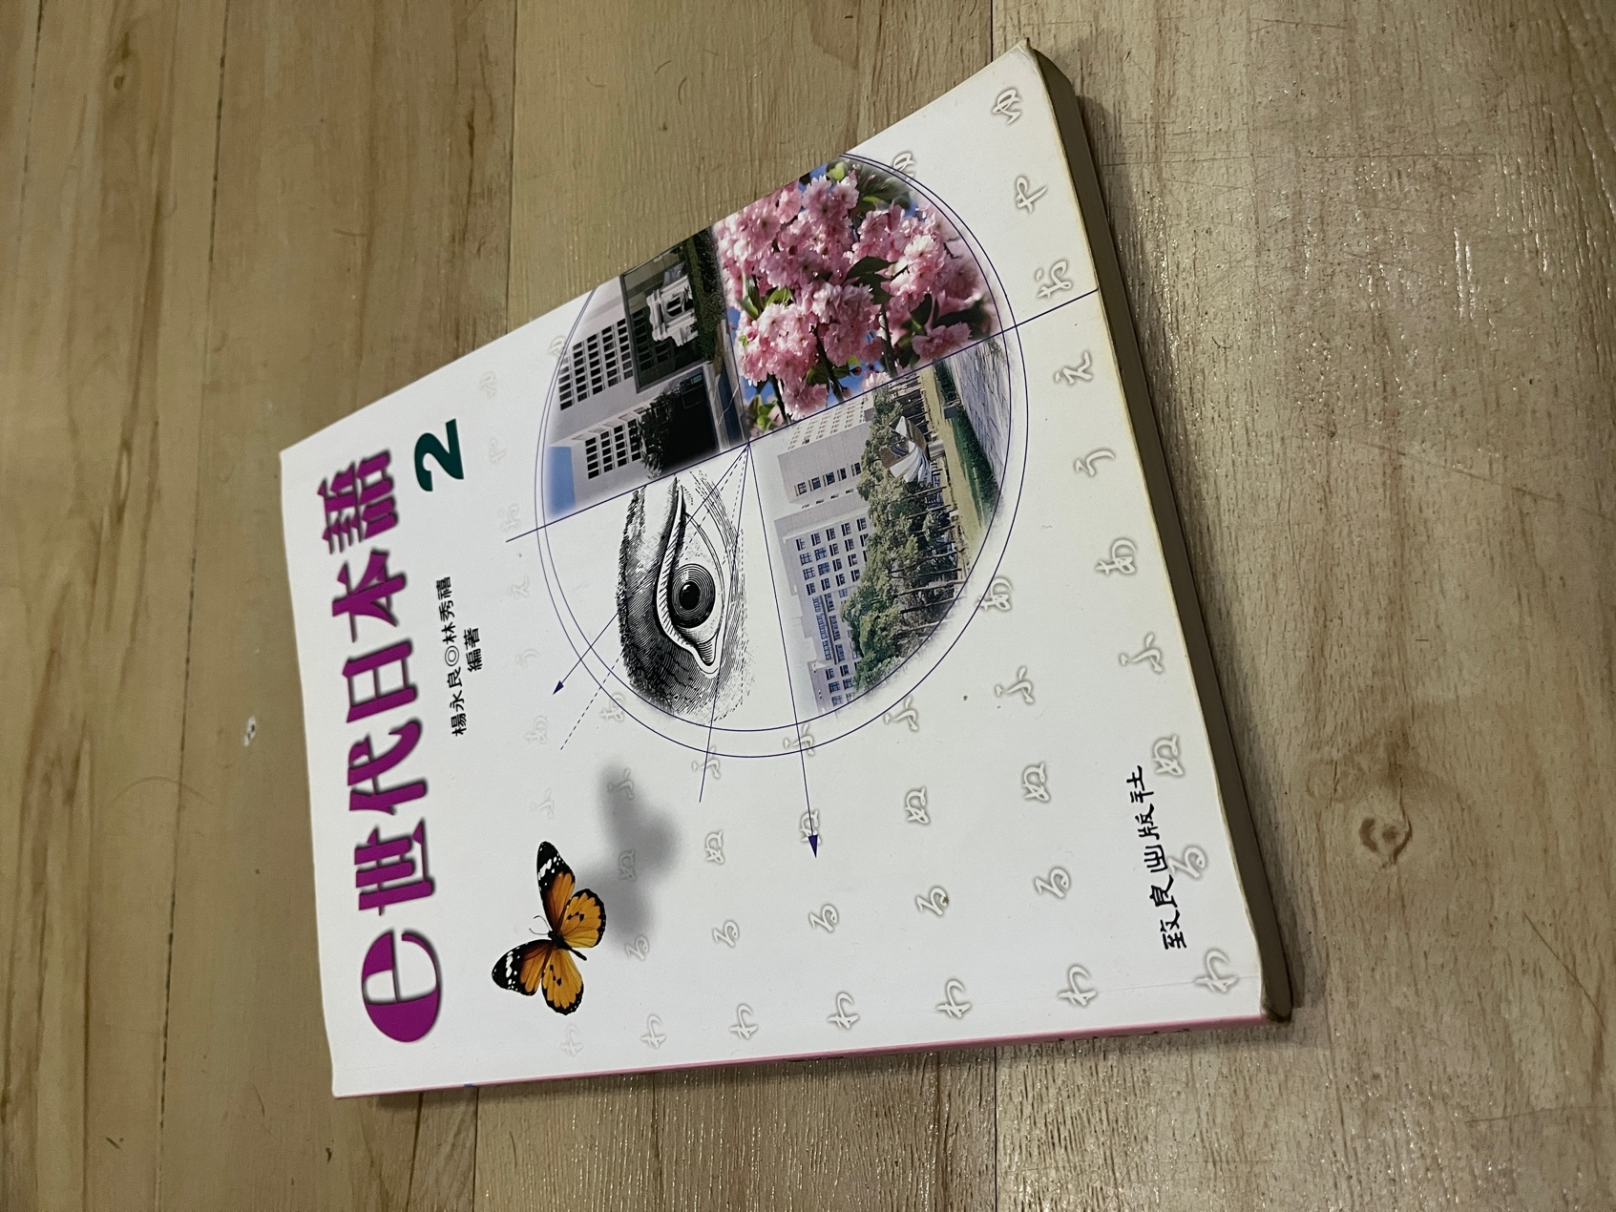

**Rectified results:**

右上糊糊的是因為拍的時候對焦在下半部，可參考上一張圖的右上也糊糊的。

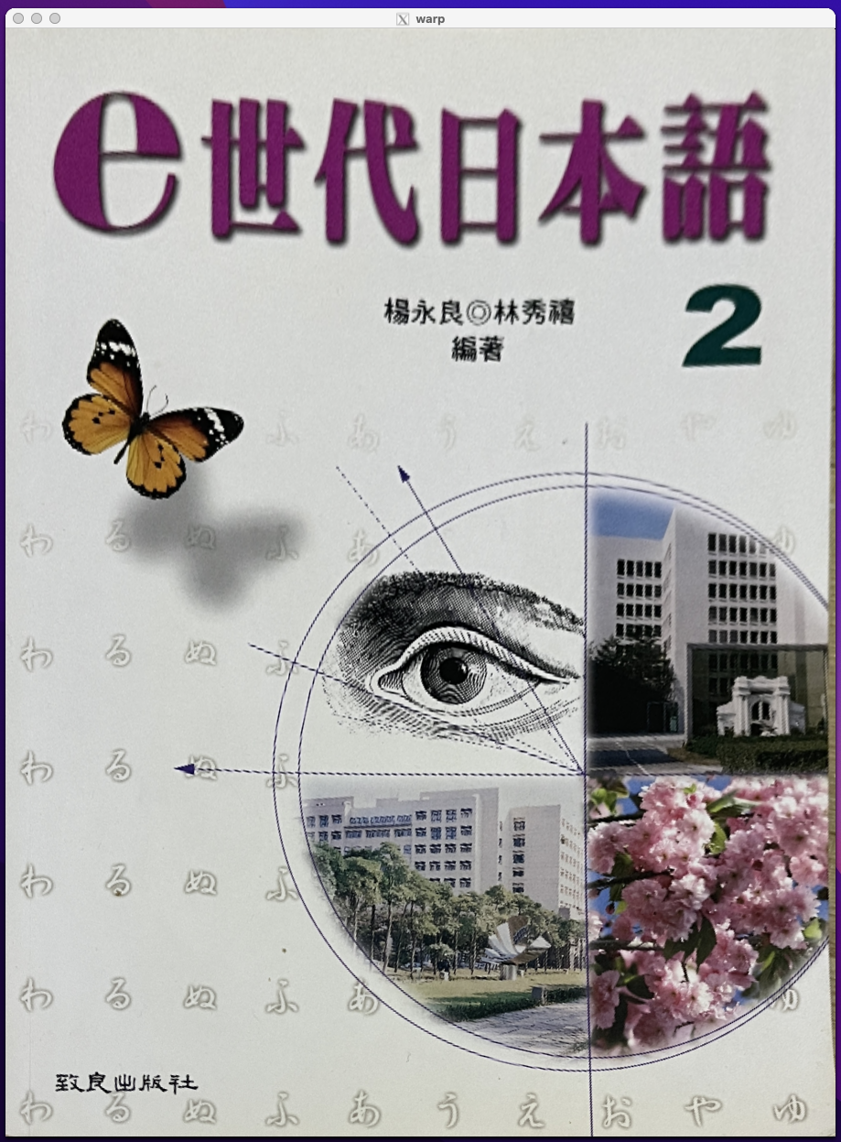

**Briefly explain my method:**

1. 首先將image長寬縮成0.3倍，因為解析度太高圖太大張，會無法手動點出四個角落。
2. 手動點出四個角落，順序為左上 → 右上 → 左下 → 右下。 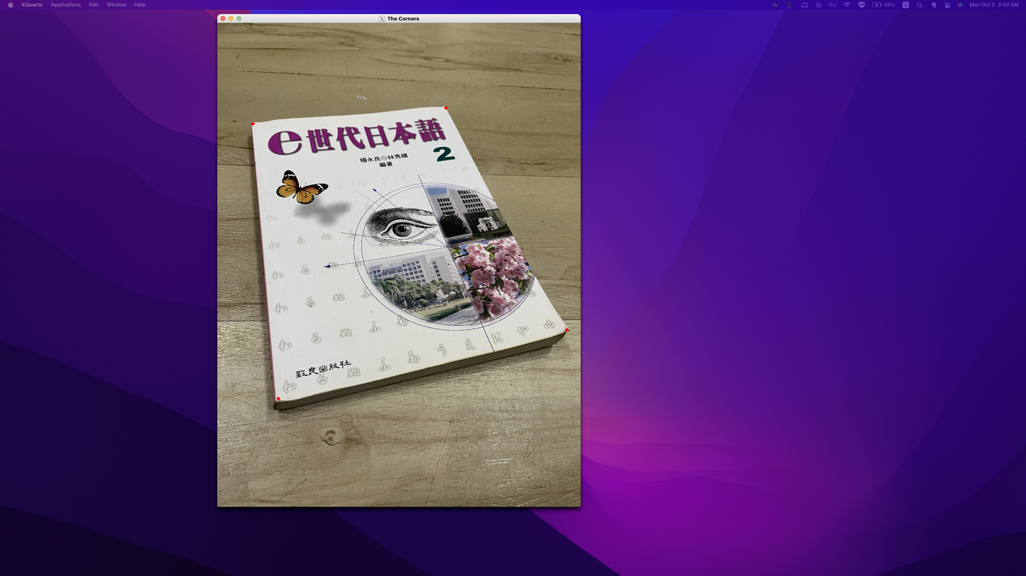
3. 得到原圖四個角落的位置，並欲分別轉換到

[0, 0], [0, width-1], [height-1, 0], [height-1, width-1]

1. 有四組對應點，做normalized DLT得H。
2. 做backward warping。將inverse(H)對圖中每一點(i, j)做內積，可得到有小數的x, y，用

假想點(x, y)的旁邊四個鄰居做bilinear interpolation可得到(i, j)的值

1. 對圖中所有點都做完backward warping後，結果就是rectified image。  
   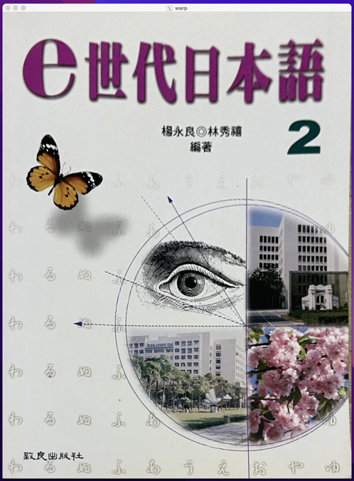

**Ｈow to execute:**

**Hardware:**

1. CPU: AMD 2950X

2. GPU: Nvidia RTX 2080 Ti * 2 & RTX 1080 * 1

**Environment:**

Ubuntu 20.04 / Python 3.8.10

**Modules:**

1. OpenCV 4.5.1
2. Numpy 1.19.0

**File structures:**

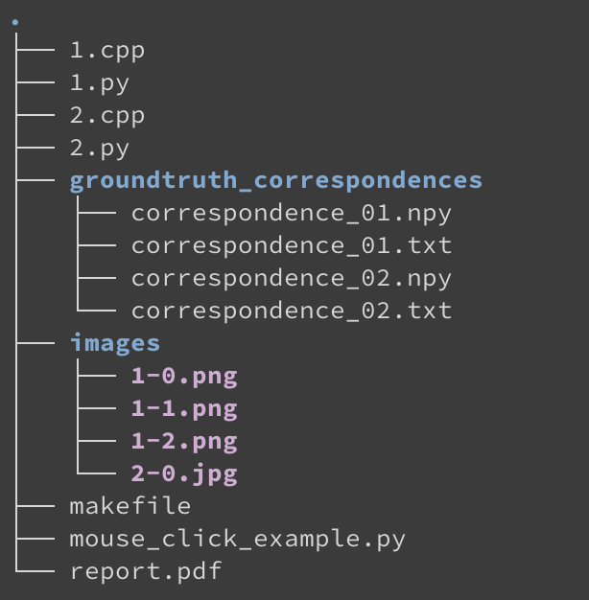

1.cpp, 2.cpp, groundtruth_correspondences/*.txt, makefile, mouse_click_example.py  
以上都沒用到

**Problem1 command:**

1-0 to 1-1:

python3 1.py images/1-0.png images/1-1.png groundtruth_correspondences/correspondence_01.npy

1-0 to 1-2:

python3 1.py images/1-0.png images/1-2.png groundtruth_correspondences/correspondence_02.npy

接著請輸入k值並耐心等待約20-30秒，因為我RANSAC的N設定蠻大的，分別算出SIFT跟ORB的error後會一次畫出兩張match圖。

**Problem2 command:**

python3 2.py images/2-0.jpg

接著請點出四個角落，並等待結果。